и умный.  - Зеленый, живет у реки, похож на бревно. У него большая пасть и острые зубы.  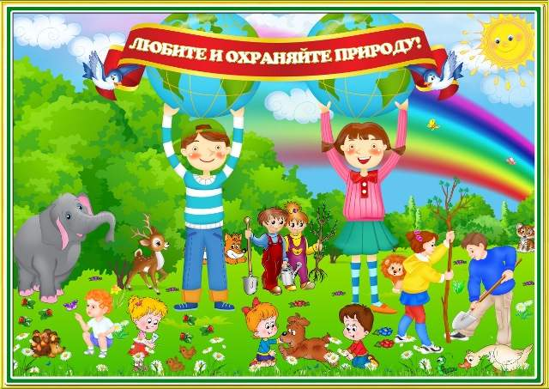  Если в лес пришел гулять,  Свежим воздухом дышать,  Бегай, прыгай и играй,  Только, чур, не забывай,  Что в лесу нельзя шуметь:  Даже очень громко петь.  Испугаются зверушки,  Убегут с лесной опушки.  Ветки дуба не ломай.  Никогда не забывай  Мусор с травки убирать.  Зря цветы не надо рвать!  Из рогатки – не стрелять:  Ты пришел не убивать!  Бабочки пускай летают,  Ну, кому они мешают?..  Подготовка к прогулке:  - определить маршрут и задачу (что увидим, куда пойдем);  - подготовить игры для отдыха, обсудить их с ребенком;  - подготовить предметы для сбора коллекций (банки, сачок, коробки, пакеты).  Поездка в лес:  - обратить внимание ребенка на погоду, описать ее (небо, свет, настроение, растения);  - понаблюдать за изменением местности (что видим вокруг, характер дороги, повороты, смена пейзажей, рельефа).  Прогулка в лесу:  - на опушке леса обратить внимание на настроение и чувства, запахи, общий вид леса: какие видим деревья, траву, цветы, тропинки, оттенки зелени, окружающую местность;  - в лесу послушать шум, пение птиц, наблюдать изменение картины в разных участках леса. Останавливаться у интересных деревьев, пеньков, растений; наблюдать за птичками, бабочками, муравьями, рассматривать их сравнивать увиденное, чувствовать и видеть красоту и поэтические образы в окружающих явлениях.  Отдых на полянке:  - найти красивую полянку и организовать место для отдыха;  - рассмотреть полянку, кустарники и деревья с разных мест;  - организовать сбор коллекций;  - организовать игры,  Путь из леса  Для возвращения выбрать другую дорогу, желательно с водоемом или рекой, где можно купаться или наблюдать за водными растениями, берегом, течением воды, ее цветом, красотой, запахами.  Беседа о прогулке  По дороге домой, пока впечатления еще сильные, и чувства переполняют ребенка, организовать беседу об увиденном:  - Что понравилось? Почему?  - Что больше запомнил? Что удивило? Что нового увидел?  -Какая погода? Животные? Растения? Воздух?  - Где было красивее? Что делали? Что собрали?  - Как менялось настроение? Как шумит лес? Какие запахи? | МКДОУ ДЕТСКИЙ САД № 1 «СОЛНЫШКО»  ПАМЯТКА ДЛЯ РОДИТЕЛЕЙ  «ПРОГУЛКА НА ПРИРОДУ»  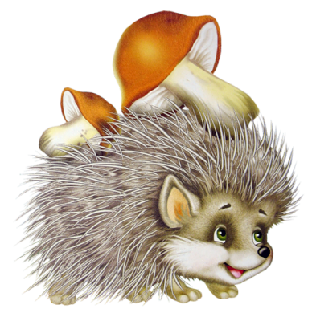  С. АЛЬМЕНЕВО  2022  Занятия дома:  - обработка коллекции (прогладить листья, засушить цветы, сложить камни, оформить букет). Выполняя работу, обучайте ребенка рассматривать предметы коллекции, любоваться ими. Отмечайте особенности, сравнивайте с другими предметами или явлениями, называйте форму, цвет, величину, пространственное расположение деталей и особенностей поверхности;  - поделки из природного материала, собранного на прогулке игрушки, макеты, икебаны, аппликации;  - подбор книг о природе, чтение, рассматривание картинок;  - рисование и лепка на природную тему.  "Беседа о диких животных"  Вариант 1: беседа строится на основе рассматривания иллюстраций, фотографий, книг, журналов с изображениями диких животных.  Вариант 2: беседа строится в условиях зоопарка, парка, леса, сада, заповедника.  Вопросы родителей  - Как называются эти животные?  - Где они живут?  - Опиши их внешний вид.  - Каковы они по характеру и повадкам?  - Какие ощущения ты испытываешь при виде и общении с этими животными?  Такие беседы с ребенком способствуют усвоению новой информации. Дополнительно можно по делиться своими впечатлениями от встречи с этими животными, познакомить ребенка с неизвестными ему животными. При описании их сравнивают с другими животными.  В ходе беседы можно загадать ребенку загадки:  - Рыжая, с длинным пушистым хвостом, живет в лесу в норе.  - Длинные уши, прыгает, короткий хвост, спит под елочкой и в ямках.  - Долбит дерево длинным носом в красной шапочке.  - У него есть свой шланг, из которого он обливается, когда жарко и есть два веера, которыми он машет. Он большой

